房地产动态
  半 月 刊
  2020年3月10日
国家信息中心 国信房地产信息网(www.crei.cn) 主办 | 未经许可不得它用

○ 疫情影响下房地产调控需平衡好三组关系
○ 住房和城乡建设部、财政部、中国人民银行关于妥善应对新冠肺炎疫情实施住房公积金阶段性支持政策的通知
○ 海南取消期房 山东降低预售标准 楼市调控走向分化
○ 一季度楼市成交“量减” 房企资金压力或贯穿全年
○ 经济政策应坚持底线管理 警惕资产泡沫化
○ 新冠肺炎疫情后中国的房地产市场:2020年前景可期
○ “房贷”同比少增千亿 企业债提速
○ 住建部：全国房屋建筑和市政基础设施工程复工率达58.15%
○ 统计与监测数据

2020.05

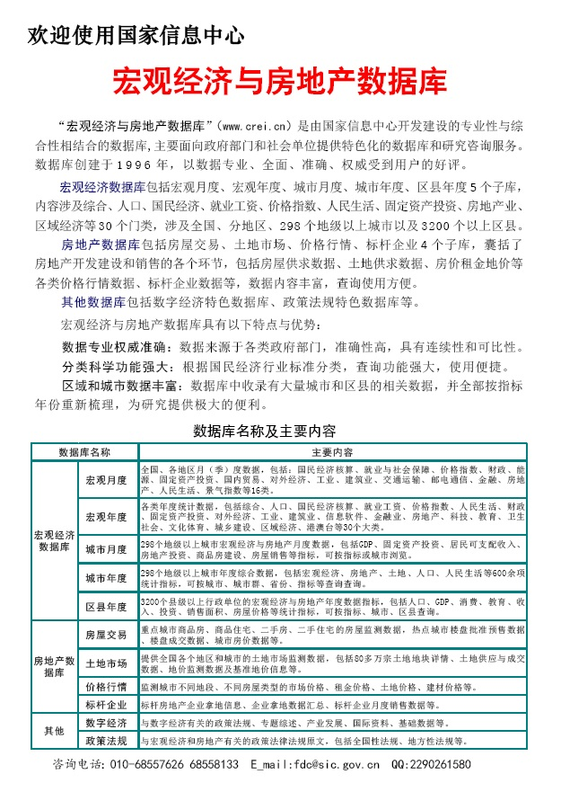

目 录

大势点评
推动住房和城乡建设事业高质量发展
疫情影响下 房地产调控需平衡好三组关系

政策动向
住房和城乡建设部、财政部、中国人民银行关于妥善应对新冠肺炎疫情实施住房公积金阶段性支持政策的通知
深圳市住房和建设局关于发布《关于应对新冠肺炎疫情支持房地产企业加快复工复产的若干措施》的通知

市场走势
海南取消期房 山东降低预售标准 楼市调控走向分化
一季度楼市成交“量减” 房企资金压力或贯穿全年
资金告急 长租公寓“求生术”激起租赁风波

业界论坛
经济政策应坚持底线管理 警惕资产泡沫化
新冠肺炎疫情后中国的房地产市场:2020年前景可期

地产金融
“房贷”同比少增千亿 企业债提速
十强房企3天抛521亿元融资 靠外部输血缓解现金流压力
存量房贷“换锚”银行会占便宜？央行称保证公允性

土地市场
前两月50大城市卖地超5000亿 一二线再现“虹吸效应”

营销管理
房地产企业有序复工复产：转变营销模式 蓄力长远发展

海外之窗
英国制造业和建筑业现回暖趋势
美联储警告商业房地产市场风险日增

要闻简报
住建部：全国房屋建筑和市政基础设施工程复工率达58.15%
自然资源部：推进土地管理法实施条例修改和政策出台
北京：不动产登记业务均实行网上预约
广州商办项目“松绑”叫停

统计与监测数据
2019年各地区宏观经济主要指标
2019年35个大中城市宏观经济主要指标
2020年2月全国主要城市商品房成交数据

推动住房和城乡建设事业高质量发展
2019年底召开的中央经济工作会议，深刻分析当前国际国内经济形势，提出了2020年经济工作的总体要求和重点任务，为做好新一年经济工作指明了方向、提供了遵循。我们要深入学习贯彻中央经济工作会议精神，认真落实会议作出的各项决策部署，推动住房和城乡建设事业高质量发展。当前，要在全力做好疫情防控工作的同时，统筹抓好住房和城乡建设领域改革发展稳定各项工作，为实现今年经济社会发展目标任务作出应有贡献。
住房和城乡建设事业高质量发展迈出新步伐
2019年，在以习近平同志为核心的党中央坚强领导下，全国住房和城乡建设系统不断增强“四个意识”、坚定“四个自信”、做到“两个维护”，坚持以人民为中心，稳中求进、改革创新、担当作为，推动住房和城乡建设各项工作取得新进展。
房地产市场总体运行平稳。按照党中央、国务院决策部署，建立房地产市场平稳健康发展城市主体责任制，稳步推进“一城一策”试点，建立全国房地产市场监测系统，321个城市网签备案数据实现全国联网。加快培育发展住房租赁市场，增加租赁住房有效供应。集中力量开展住房租赁中介乱象专项整治，净化市场环境，维护群众合法权益。2019年，房地产市场总体保持平稳运行。
住房保障工作扎实推进。提出以公租房、政策性租赁住房和共有产权住房为主体，并结合推进城镇棚户区改造和老旧小区改造的住房保障体系基本框架。继续推进棚户区改造，2019年开工316万套，超额完成目标任务。在2个省和8个城市开展城镇老旧小区改造试点，探索融资方式、群众共建等体制机制。持续提升住房公积金管理服务效能，全面建成住房公积金数据平台。
城市建设方式加快转变。在11个城市开展城市体检试点工作，推动解决存在的“城市病”等突出问题。推进海绵城市建设，全国94%的地级及以上城市编制实施专项规划，地级及以上城市建成区黑臭水体消除比例达86.7%。全面开展城市生活垃圾分类，颁布实施《生活垃圾分类标志》国家标准，46个重点城市居民小区垃圾分类平均覆盖率达到67.8%。加快城市管理信息化建设，90%的地级及以上城市建立了城市管理信息化平台。
农村人居环境持续改善。全力推进农村危房改造，截至2019年底，脱贫攻坚需改造的135.2万户（其中建档立卡贫困户64.2万户）农村危房已开工99.3%。积极开展钢结构装配式农房建设试点和设计下乡活动，提高农房设计和建造质量。农村生活垃圾收运和处置体系覆盖84%以上的行政村，非正规垃圾堆放点整治任务完成90%以上。加强传统村落保护，公布第五批2666个中国传统村落。
建筑业供给侧结构性改革不断深化。国务院办公厅转发关于完善质量保障体系提升建筑工程品质的指导意见，从强化各方责任、完善管理体制、健全支撑体系、加强监督管理等方面明确了主要举措。开展钢结构装配式住宅建设试点，构建钢结构房屋建设产业链。加快推行工程总承包，大力培育建筑产业工人队伍，完善工程建设标准体系，加强建筑工程质量和施工安全管理，深化建筑业“放管服”改革。
工程建设项目审批制度改革取得明显成效。指导各地出台改革实施方案及配套制度，将工程建设项目全流程全覆盖审批时间压缩至120个工作日以内，持续优化营商环境。我国办理建筑许可指标世界排名从第一百二十一位大幅跃升至第三十三位。
美好环境与幸福生活共同缔造活动深入推进。在城乡社区人居环境建设和整治中践行党的群众路线，精选42个村、15个县和166个城市社区开展试点，将共建共治共享的理念和方法融入城乡社区治理，发动群众共同建设美好环境与幸福生活。
认真贯彻落实中央经济工作会议决策部署
2020年是全面建成小康社会和“十三五”规划收官之年，做好住房和城乡建设工作意义重大。我们要认真贯彻落实中央经济工作会议决策部署，重点把握好以下几方面要求。
坚定不移贯彻新发展理念。切实转变思想观念，自觉把新发展理念作为指挥棒，着力解决住房和城乡建设领域发展不平衡不充分问题，走内涵集约式的城乡建设高质量发展新路，全面推动致力于绿色发展的城乡建设，切实把新发展理念落实到住房和城乡建设工作各方面、各环节。
坚决打好三大攻坚战。全力推进农村危房改造工作，确保脱贫攻坚需改造的农村危房2020年全部竣工。加大城市黑臭水体治理力度，确保2020年底前地级及以上城市建成区黑臭水体消除90%以上。坚持“稳”字当头，全面落实因城施策、稳地价稳房价稳预期的长效管理调控机制，坚决防范化解房地产市场风险。
做好民生保障工作。住房和城乡建设是重要民生领域。要坚持以人民为中心的发展思想，集中力量解决好住房、城乡人居环境等人民群众的操心事、烦心事、揪心事，充分发挥群众主体作用，发动群众共建共治共享美好家园。
着力推动高质量发展。住房和城乡建设领域是推动高质量发展的重要载体和重要战场。我国城镇化已从高速发展阶段进入高质量发展阶段，住房发展已从总量短缺转变为结构性供给不足。要坚持问题导向、目标导向、结果导向，推动城市开发建设方式向内涵提质转型，坚持以供给侧结构性改革为主线，坚定不移全面深化改革，推动住房和城乡建设发展质量变革、效率变革、动力变革。
切实改进工作作风。面对当今世界百年未有之大变局和国内艰巨繁重的改革发展稳定任务，要切实提高政治站位，发扬担当精神，敢于攻坚克难。坚持实事求是思想路线，树立正确政绩观，力戒形形色色的形式主义、官僚主义，大兴调查研究之风。掌握科学工作方法，坚持试点先行，在探索积累经验基础上推动工作全面开展。
全力以赴抓好2020年重点工作
围绕贯彻落实中央经济工作会议精神，紧扣全面建成小康社会目标任务，2020年着力抓好以下十项工作。
认真落实党中央、国务院决策部署，统筹做好住房和城乡建设领域新冠肺炎疫情防控和经济社会发展工作。按照党中央要求毫不放松抓紧抓实抓细各项防控工作，坚决打赢疫情防控的人民战争、总体战、阻击战。指导各地住房和城乡建设部门积极做好房地产、物业服务、城镇供水、污水处理、市容环境卫生、公园管理、建筑施工等行业疫情防控工作，协调专业技术力量全力支持疫情防控重点地区应急医院建设。深入分析研判疫情对经济运行的影响，分区分级推动企业和项目有序复工复产。做好住房和城乡建设领域“六稳”工作，促进经济社会平稳健康发展。
着力稳地价稳房价稳预期，保持房地产市场平稳健康发展。长期坚持房子是用来住的、不是用来炒的定位，继续稳妥实施房地产市场平稳健康发展长效机制方案，建立和完善政策协同、调控联动、监测预警、舆情引导、市场监管等房地产调控体制机制，落实城市主体责任，因城施策、分类指导，保持房地产市场平稳运行。
着力完善城镇住房保障体系，加大城市困难群众住房保障工作力度。抓好完善住房保障体系试点，进一步规范发展公租房，加大对环卫、公交等基本公共服务行业困难职工的精准保障力度。稳步推进棚户区改造，做好城镇老旧小区改造，完善基础设施和公共服务配套，引导发展社区养老、托幼、医疗、助餐、保洁等服务。修订《住房公积金管理条例》，改革完善住房公积金制度。
着力培育和发展租赁住房，促进解决新市民等群体的住房问题。加快推动住房保障体系与住房市场体系相衔接，大力发展政策性租赁住房。进一步培育机构化、规模化租赁企业，加快建立和完善政府主导的住房租赁管理服务平台。会同有关部门落实和完善发展租赁住房的规划、土地、税收、金融等支持政策，鼓励发展长期租赁住房。
着力提升城市品质和人居环境质量，建设“美丽城市”。深入推进城市体检工作，建立完善城市建设和人居环境质量评价体系，开展“美丽城市”建设试点。系统化全域推进海绵城市建设，推进基础设施补短板和更新改造专项行动。全面推进城市生活垃圾分类工作，46个重点城市要实现2020年基本建成生活垃圾分类处理系统的目标。加强城乡建设与历史文化保护工作，构建全国历史文化名城保护传承体系。深化城管执法体制改革，加快建设城市综合管理服务平台，大力整治提升城市环境。
着力改善农村住房条件和居住环境，建设“美丽乡村”。总结推广钢结构装配式等新型农房建设试点经验，完善水、电、气、厕配套，提升农房品质和农村生活条件。研究建立县域美丽乡村评估体系，提升乡村建设水平和人居环境质量。加快推进农村生活垃圾治理，健全垃圾收集、运输和处置体系。
着力推进建筑业供给侧结构性改革，促进建筑产业转型升级。大力发展建筑节能和绿色建筑，推进钢结构装配式住宅建设试点，推动建造方式转型。改革完善工程标准体系，加快构建新型标准体系，推动中国标准国际化。强化建设单位工程质量责任，加强施工现场重大风险安全管控，确保建筑施工安全。继续推进建筑业“放管服”改革。
着力深化工程建设项目审批制度改革，持续优化营商环境。进一步推进全流程、全覆盖改革，基本建成全国统一的工程建设项目审批和管理体系。在小型仓储工业类项目、改造项目等工程建设项目中开展“清单制+告知承诺制”试点。完善评估评价机制，对各地改革情况和成效开展第三方评估。
着力开展美好环境与幸福生活共同缔造活动，推进“完整社区”建设。围绕改善城乡人居环境，以城镇老旧小区改造、生活垃圾分类、农村危房改造等工作为载体，继续深入开展“共同缔造”活动。试点打造一批“完整社区”，完善社区基础设施和公共服务，创造宜居社区空间环境，营造体现地方特色的社区文化，推动构建共建共治共享的社区治理体系。
着力加强党的建设，为住房和城乡建设事业高质量发展提供坚强政治保障。坚持把党的政治建设摆在首位，全面提高党的建设质量，做好“三个表率”，创建模范机关。持续深化党风廉政建设，巩固和拓展“不忘初心、牢记使命”主题教育成果。大力加强干部队伍建设，加大对城市党政领导干部和全系统干部的培训力度，着力打造一支忠诚干净担当的高素质干部队伍。
（住房和城乡建设部党组书记、部长 王蒙徽）

